¿Hay riesgos y peligros en la casa?

Observa, comenta y discute con tus compañeros de grupo la siguiente imagen.
Elaboren respuestas a las preguntas.

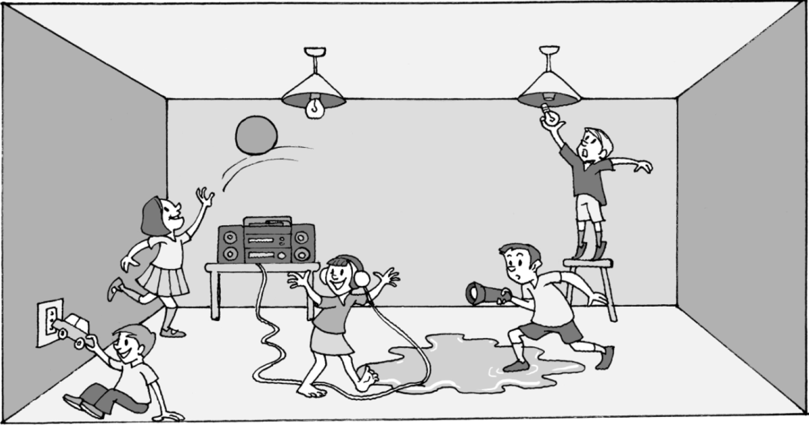
¿Cuáles son los lugares más seguros y los más peligrosos que puedes observar en la figura? Expliquen.

¿Qué precauciones debemos tener si estamos utilizando aparatos eléctricos en la casa? ¿Y en la escuela? Expliquen.

¿En qué parte del circuito eléctrico son necesarios los aislantes y los conductores de electricidad? Expliquen.

Formula una pregunta de lo que te gustaría saber sobre los cuidados que se deben tener frente a la corriente eléctrica.
¿Cómo podrías encontrar respuesta?
Registra en tu cuaderno.

Elaborado por: Mineduc.
Módulo didáctico en escuelas rurales multigrado. Adaptado por Currículum en Línea.

